МИНИСТЕРСТВО ОБРАЗОВАНИЯ И НАУКИ

РОССИЙСКОЙ ФЕДЕРАЦИИ

ПЕНЗЕНСКИЙ ГОСУДАРСТВЕННЫЙ УНИВЕРСИТЕТ

**Кафедра ''САПР''**

Отчет о выполненной лабораторной работе № 1  
«Разработка программы для решения квадратного уравнения»  
по дисциплине:   
“Объектно-ориентированное программирование”

Выполнили ст. гр. 20ВА1:  
Матюков М.В.  
Комаров М.В.

Приняли:  
Гудков А.А.  
Подмарькова Е.М.

Пенза 2023

**Цель работы:** разработать программу для решения квадратного уравнения.

1. Программа должна быть разработана в виде консольного приложения на  
языке C#.  
2. Программа осуществляет ввод с клавиатуры коэффициентов А, В, С,  
вычисляет дискриминант и корни уравнения (в зависимости от  
дискриминанта).  
3. Если коэффициент А, В, С введен некорректно, то необходимо  
проигнорировать некорректное значение и ввести коэффициент повторно.

**Ход работы:** В ходе разработки программы были выполнены все соответствующие требования

**Листинг**:  
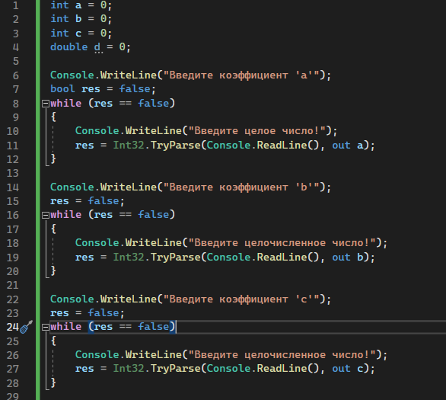

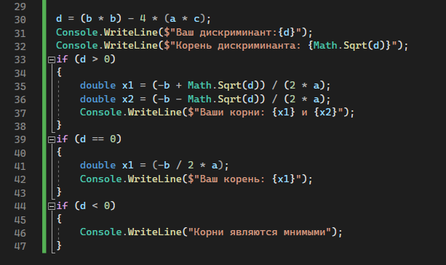

**Результат программы:**

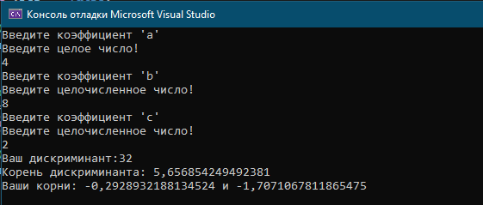

**Вывод:** Мы научились пользоваться базовыми конструкциями языка C#.